PRESSE - Info

22. Juni 2017

Verleihung des „3. Internationalen Albert-Schweitzer-Preises“

Publizist Dr. Harald Steffahn und Humanist Willy Randin erhalten renommierten Preis für Engagement im Sinne Albert Schweitzers /
Ehemaliger Schweitzer-Wohnort Königsfeld ist Gastgeber und Initiator

KÖNIGSFELD IM SCHWARZWALD – Zum
3. Mal wird in diesem Jahr in Königsfeld der mit 10.000 Euro dotierte Internationale Albert-Schweitzer-Preis für „herausragenden Erhalt oder Fortentwicklung humanistischen Denkens im Sinne Albert Schweitzers“ verliehen. Wie aktuell das Denken und Handeln Schweitzers auch über 50 Jahre nach seinem Tod noch ist, belegt nicht zuletzt eine repräsentative Allensbach-Umfrage: Noch heute ist sein Name fast jedem Deutschen ein Begriff. Besonders bei jungen Menschen hat Schweitzer einen hohen Stellenwert: Jeder Sechste im Alter zwischen 16 und 29 Jahren sieht in ihm ein großes Vorbild.

Bei der Umfrage rangierte Albert Schweitzer noch vor dem Dalai Lama oder dem damaligen Papst Benedikt XVI., denn die Umfrage wurde im Jahr 2013 durchgeführt. Für den Bürgermeister von Königsfeld, Fritz Link, Mitinitiator des Internationalen Albert-Schweitzer-Preises, sind diese Ergebnisse täglich spürbar: „Die Anziehungskraft Albert Schweitzers, der über 34 Jahre in Königsfeld seinen Familienwohnsitz hatte, ist ungebrochen. Das merken wir an den Besucherzahlen des von uns 2001 eingerichteten Zentrums für Information und Kommunikation im ehemaligen Wohnhaus Albert Schweitzers.“

Als Theologe, Organist, Philosoph und Mediziner prägte Albert Schweitzer ein humanistisches Ideal, dem die von ihm formulierte Ethik der „Ehrfurcht vor dem Leben“ zugrunde liegt. Er selbst sagte: „Ethisch ist der Mensch nur, wenn ihm das Leben als solches, das der Pflanze und des Tieres wie das des Menschen, heilig ist und er sich dem Leben, das in Not ist, helfend hingibt.“

Als Symbol dieses Selbstverständnisses gründete Schweitzer 1913 ein Hospital in Lambarene im zentralafrikanischen Gabun. Sein medizinisches Wirken und der unermüdliche Einsatz im Namen der „Ehrfurcht vor dem Leben“ brachten ihm schnell den Beinamen des „Le Grand Docteur“, des Großen Doktors, ein.
1952 erhielt er für sein Engagement in Afrika den höchsten aller Friedenspreise, den Friedensnobelpreis.

„Die schönste Zeit meines Lebens“

Deutschland und insbesondere der idyllischen Schwarzwald-Kommune Königsfeld blieb der gebürtige Elsässer eng verbunden. Königsfeld war sein Rückzugsort zwischen den Aufenthalten in Lambarene. Hier wohnte er mit seiner Frau Helene und Tochter Rhena von 1923 bis 1957. In einem Brief bezeichnete er diese Zeit „als die schönste meines Lebens.“ Der 6.000 Einwohner zählende Kurort Königsfeld versteht sich als Albert-Schweitzer-Gemeinde, die das Leben und Werk ihres Ehrenbürgers lebendig erhält. Und die entscheidend dazu beiträgt, dass seine Ethik der „Ehrfurcht vor dem Leben“ weiterwirkt.

Schweitzers Gedankengut lebt weiter

Seit 2011 wird in Königsfeld alle drei Jahre, so auch in diesem Jahr, der Internationale Albert-Schweitzer-Preis verliehen. Dieser geht an Persönlichkeiten, die sich auf besondere Weise „für den Erhalt oder die Fortentwicklung humanistischen Denkens und Handelns im Sinne Schweitzers“ engagiert haben bzw. noch engagieren. „Mit dem Preis soll zudem das Vermächtnis Schweitzers noch bekannter werden, vorwiegend bei jungen Menschen“, betont der Bürgermeister von Königsfeld. Fritz Link ist es gelungen, die renommierte „Association Internationale pour l’ Oeuvre du Docteur Albert Schweitzer de Lambaréné“ (AISL) sowie 13 weitere nationale und internationale Albert-Schweitzer-Gesellschaften und -Stiftungen in die Preis-Jury zu holen. Diese hat entschieden, dass der mit 10.000 Euro dotierte, von der Sparkasse Schwarzwald-Baar gestiftete Preis in diesem Jahr an Dr. Harald Steffahn und Willy Randin geht.

Dr. Harald Steffahn: „Le Grand Docteur“ in Worten

Kaum ein anderer hat publizistisch soviel für die Verbreitung von Schweitzers Gedankengut getan wie der promovierte Historiker, Journalist und Buchautor Dr. Harald Steffahn. Für dieses Engagement und für seine Interpretation des geistigen Werkes Albert Schweitzers erhält er den Preis, wie es in der Jury-Begründung heißt. Schweitzer selbst lobte Dr. Steffahn zu Lebzeiten in einem Brief: „Nun darf ich dir sagen, dass ich das, was du über mein Leben und Denken schreibst, als das Beste, was man darüber schreiben kann, ansehe.“

1930 wurde Dr. Steffahn in Berlin geboren und wuchs hier auf. Sein Journalisten-Handwerk lernte er als Zeitungsvolontär bei den Norddeutschen Nachrichten in Hamburg von 1949 bis 1951. Anschließend studierte er Mittlere und Neue Geschichte, Politikwissenschaft und Öffentliches Recht und schloss sein Studium 1959 mit der Promotion ab. Stationen im Archiv des Nachrichten-Magazins „Der Spiegel“ und als Redakteur bei der Deutschen-Presse-Agentur (dpa) folgten. In dieser Zeit, 1961 und 1964, reiste er in das Hospital nach Lambarene.
1973 wechselte er in die politische Redaktion des Wochenmagazins „Die Zeit“, seit 1975 arbeitet er als selbstständiger Journalist und Schriftsteller.

Aus seiner Feder stammt die Biografie über Schweitzer, die als Standardwerk mit mehr als 120.000 verkauften Exemplaren gilt und im Rowohlt-Verlag erschienen ist. Hinzu kommen Bücher wie das „Albert Schweitzer Lesebuch“. Auch zahlreiche Aufsätze zu Schweitzer hat
Dr. Steffahn verfasst, vor allem für die Rundbriefe des Deutschen Hilfsvereins. Darunter befindet sich der Aufsatz „Goethe und Albert Schweitzer. Ein Versuch“. Dreimal soll Schweitzer den Text gelesen und dem damals noch jungen Steffahn anschließend das Du angeboten haben.

Willy Randin: Helfen im Namen Schweitzers

Für Willy Randin, den zweiten der beiden Preisträger, ist Albert Schweitzer „eine Schule des Gewissens und des inneren Lichts.“ Von 1970 bis 71 leitete der damals 31-jährige Randin das Schweitzer-Spital in Lambarene. „Die Aufgabe war gross“, schreibt Randin, der zuvor eine Ausbildung an der Handelshochschule Lausanne absolviert hat und Spitalverwalter für das Internationale Rote Kreuz in Vietnam und im Jemen war. In Lambarene ging es darum, „die richtige Vorgehensweise des Krankenhauses beizubehalten [...]. Die Institution sollte auch modernisiert werden, mit Beibehaltung der Formel, die Familie des Kranken zu kennen [...].“ Während dieser Zeit kam Randin in Berührung mit Schweitzers Ethik der „Ehrfurcht vor dem Leben“, die seither sein Handeln und Denken entscheidend beeinflusst. Auf dieser Ethik beruhend, gründete er etwa 40 Hilfsorganisation-en oder half, diese ins Leben zu rufen. Hierzu gehören Albert-Schweitzer-Zentren und die Organisation „Nouvelle Planète“, die sich für bessere Lebensbedingungen von Menschen in entwicklungsbedürftigen Ländern und für Umweltschutz stark macht. Nouvelle Planète wird mittlerweile von Randins Sohn Philippe geleitet und wirkt in 20 Ländern.

Randin ist es auch, der mit seiner Frau Henriette Dokumentarfilme über Albert-Schweitzer-Spitäler drehte. „Willy an der Kamera, Henriette am Tongerät“, heißt es im Lebenslauf des 1938 geborenen Randins, der heute in Vevey in der Romanischen Schweiz lebt. Zudem schrieb er zahlreiche Bücher und die „Berichte aus Lambaréne“. Die Preis-Jury entschied, Randin aufgrund seines beispielhaften humanitären Engagements auszuzeichnen. Ein weiterer Grund: seine zahlreichen Veröffentlichungen und Hilfsaktionen insbesondere mit jungen Menschen, durch die das Schweitzerische Gedankengut verbreitet wurde und wird.

Preisverleihung mit Festprogramm

Die Verleihung des Internationalen Albert-Schweitzer-Preis findet während eines hochkarätigen Festprogrammes in Königsfeld im Schwarzwald statt. Dieses beginnt am 1. Oktober 2017 um 10 Uhr mit einem Erntedank-Gottesdienst. Um 15 Uhr hält Journalist
Dr. Franz Alt einen Vortrag mit Diskussion über die „Seelenverwandtschaft Albert Schweitzers mit dem Dalai Lama“. Um 20 Uhr spielt Peter Schleicher Kompositionen von Johann Sebastian Bach und Improvisationen von Lieblingsliedern Schweitzers auf der Orgel. Passend zur Musik gibt es eine Diashow zum Leben des „Grand Docteur“. Der 2. Oktober 2017 startet mit einer Führung durch das Albert-Schweitzer-Haus und befasst sich im Rahmen eines Symposiums mit den Facetten Schweitzerischen Denkens und Handelns. Am 3. Oktober 2017 erhalten die Preisträger um 15 Uhr nach einem Grußwort von Guido Wolf, Minister für Justiz und Europa des Landes Baden-Württemberg, ihre Auszeichnung.

Hinweis an Medienvertreter: Für Ihre Berichterstattung stellen wir gern den Direktkontakt zu den Preisträgern Dr. Harald Steffahn und Willy Randin her. Bitte wenden Sie sich hierzu an: Klaus Peter Betz, k.betz@ecombetz.de, Tel. 07171 925 29 91

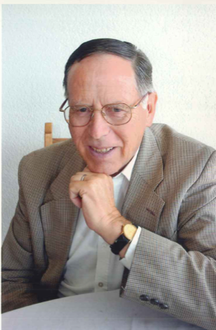
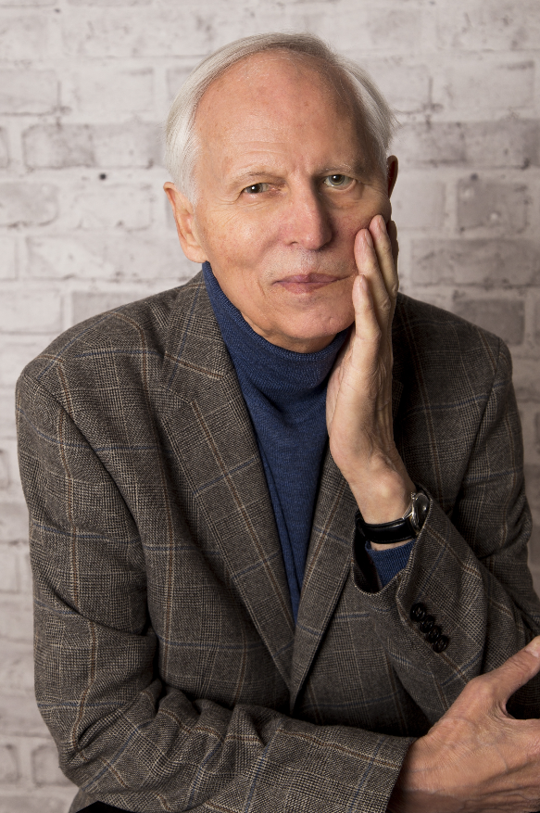

Die Preisträger des 3. Internationalen Albert-Schweitzer-Preises: Dr. Harald Steffahn (li.) und Willy Randin.

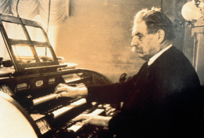
Albert Schweitzer war zeitlebens ein begeisterter Organist (hier an der Orgel im Königsfelder Kirchensaal).

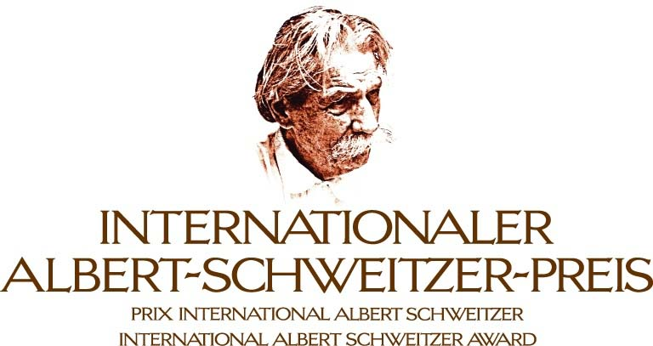
Der Internationale Albert-Schweitzer-Preis ist mit 10.000 Euro dotiert und wird alle drei Jahre ausgelobt.
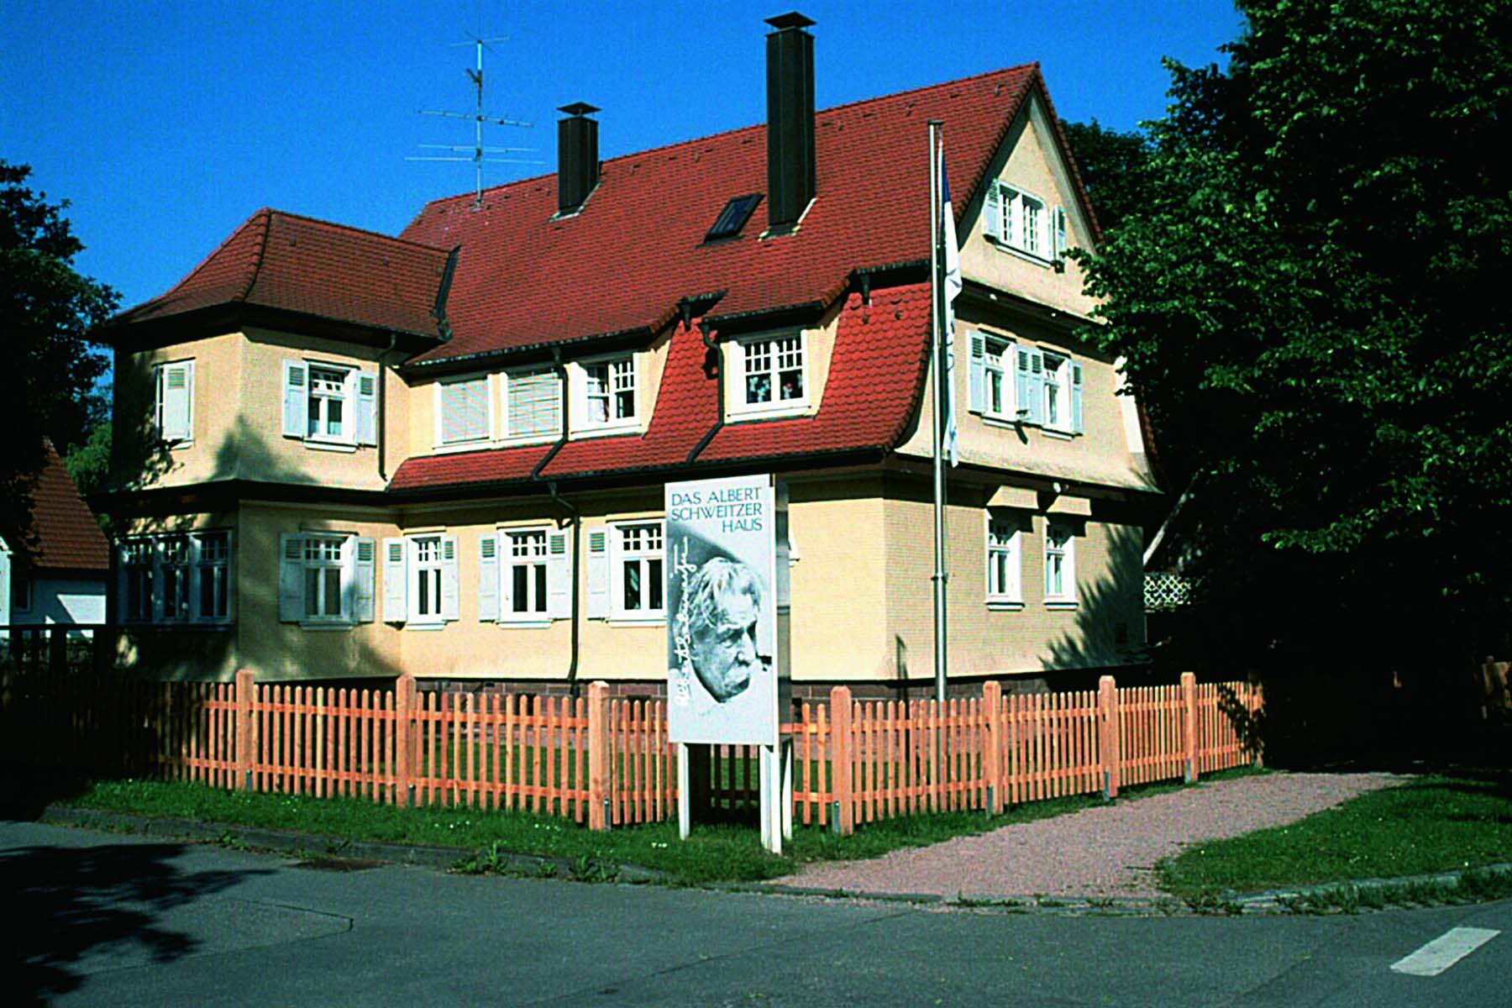
Das ehemalige Wohnhaus von Albert Schweitzer in Königsfeld ist heute ein Forum für Information und Kommunikation und gewährt Einblicke in Leben und Werk des Friedensnobelpreisträgers.

Text und Bildmaterial stehen unter
Pressekontakt
ecomBETZ PR GmbH
Klaus Peter Betz
Goethestraße 115, 73525 Schwäbisch Gmünd
Tel: 07171 925 29 91, fax: 07171 92529 99
Mail: k.betz@ecombetz.de

Königsfeld – Kurgeschäftsführung
Andrea Hermann
Tel: 07725/8009-49, fax: 07725/8009-44
Mail: Andrea.Hermann@koenigsfeld.de

www.der-pressedienst.de zum kostenlosen Download bereit.

